扬州生态农业旅游调查及生态农业园建设规划研究
陈菲¹，田连生²
（1. 扬州工业职业技术学院基础部；江苏扬州 225127；
2. 扬州工业职业技术学院科技产业处 江苏扬州 225127）
摘要：对扬州生态农业旅游发展现状及存在的主要问题进行了调研和统计分析。分析结果表明：扬州生态农业旅游客源开发应以中青年、中高收入、中高学历人群为主，同时注重老年市场开发,并以扬州西江生态农业园为例，以突出“整体、协调、循环、再生”的农业生态系统整体功能为目的，对园区建设进行了规划设计。通过合理规划提高园区整体规模、景点观赏和旅游示范作用，使游客在观赏生态农业新技术、新品种和新种植方式的同时，增加生态环保意识和资源综合利用观念。
关键词：生态农业；旅游；资源综合利用
中图分类号：F590．3 文献标识码：A 文章编号：

引言
扬州是国务院首批公布的历史文化名城之一和全国生态示范市，历史名胜古迹众多，山灵水秀，自然风景如画。自20世纪80年代始，吸引了大量海内外游客，也使扬州旅游业获得了长足发展。其第一代旅游产品以参观历史文化资源景观为主，仅对于初次游客和中老年游客产生吸引，且随意性较强，附加值较低。为克服第一代旅游产品的缺陷，以附加值相对较高、以旅游线路为主、主题独特并集中的旅游项目，即第二代旅游产品应运而生，如文博游、古典园林游、运河游、宗教游、休闲疗养游等以及旅游节庆项目。但这些产品只对相关游客群体有较大吸引力、重游率不高、参与性不强。随着人们生态环境保护和旅游业可持续发展意识的增强，出现了根据游客走向成熟的特点而设计，以绿色旅游、生态旅游为主题的专项旅游，也就是第三代旅游产品。与第一、二代旅游产品不同的是它更侧重于度假功能和特种功能，以参与方式为主，体现资源的深度开发与生态资源的合理利用。生态农业旅游便属于第三代产品的范畴，它把生态农业与旅游业相结合，在开发具有观光旅游价值的农业资源基础上，以生态旅游为主体，将农业生产、高科技农业技术应用、资源综合利用与游客参与等融为一体，满足了旅游者回归大自然的愿望^{[1]}。
一、发展生态农业旅游的意义
（一）利于农村产业结构调整
中国是以种植业为主的农业大国，农村第三产业不能满足市场经济发展需求。旅游业作为劳动密集型、服务型第三产业,可为农村剩余劳动力提供较多就业机会。发展生态农业旅游能够有效带动农产品生产、加工、餐饮业等相关产业发展，平衡农村产业结构。此外，旅游中涉及的 “吃、住、行、游、购、娱”等都需要大量的管理及服务人员，可为当地村民带来更多就业机会^{[2]}。可见，开发生态农业旅游不仅能促进农村产业结构优化，帮助农村转移剩余劳动力，同时还能示范和推广高效农业的新技术、新品种，提高农产品的品质和产量，增加农民收入。
（二）提供新型旅游体验
生态农业旅游将田园风光、乡土风情、最新的农业生产技术、农产品和生产过程以及资源的循环利用展示给旅游者。旅游者通过参观、采摘、品尝、购买或亲身参与、体验等旅游活动，放松身心，亲近自然，了解高效、高科技的农业生产技术和农村风土人情，感受乡村生活的淳朴、恬淡与悠闲。清淡平素的、毫无矫揉造作的自然风情恰恰迎合了现代都市人追求本真、回归自然的需求。
（三）促进农业与旅游业可持续发展
生态农业旅游是农业资源与现代旅游业相结合的产物。有别于传统农业，它是运用生态学原理，以高科技为指导对农业景观、农产品生产、生态环境治理及产业循环等进行合理规划和设计，既体现生态农业的高产、高效，也避免因大量农药、化肥等的使用而致使生态平衡遭到破坏。旅游者通过游览观光、参与生产过程与农事活动，在获得精神享受的同时加深对现代农业高科技的感性认识，提高生态环境保护和生态循化意识^{[3-4]}。因此发展生态农业旅游有助于协调经济与生态的关系，实现农业与旅游业的可持续发展。
二、扬州生态农业旅游调查及现状
扬州生态农业旅游始于90年代。近几年，政府把发展生态农业旅游作为调整农村产业结构的重点和增加农民收入的增长点，通过制定优惠政策、资金扶持等措施，推动了生态农业旅游的快速发展。社会各界也纷纷看好并涉足生态农业旅游，形成了一些较有影响的生态农业旅游景点。如扬州西江生态园、凤凰岛生态旅游区；江都的现代花木产业园、小纪生态观光园；仪征的登月湖-石柱山-白羊山生态旅游景区、天乐湖度假村、枣林湾生态园；宝应的正润生态园、白鹭岛生态旅游区；高邮的马棚生态度假村、鸭岛原始生态园等。其中凤凰岛风景区、江都现代花木产业园、仪征登月湖风景区已先后被国家旅游局评定为“全国生态农业旅游示范点”。据统计2013年国庆黄金周，扬州力推生态农业旅游，共接待游客约一万五千多人次，比前一年增长30%，吸引了来自上海、南京、杭州等地的游客，给景点带来了较好的经济效益。
为进一步全面了解游客及市民对生态农业旅游的感知及市场需求，为今后生态农业旅游开发提供指导与借鉴，在扬州市人流量大的商业圈、学校及旅游景点等地，采用问卷调查的形式进行了调研。共发放问卷500份，剔除22份无效问卷，有效问卷478份，有效问卷回收率达95.6%。问卷内容主要包括两方面：一是调查对象个人资料，涉及年龄、文化层次、职业、经济水平等；二是生态农业旅游的需求意向、对生态农业旅游的了解状况及消费偏好等内容。
（一）对生态农业旅游的意向
在有效问卷478份中，选择“有意参加生态农业旅游”的人数为201人，占比42.1%；有185人选择选择“曾经参与”，占比38.7%；而选择“不了解”的则有68人，占比14.2%；选择“不喜欢”的只有24人，占比5.0%。如图L所示。
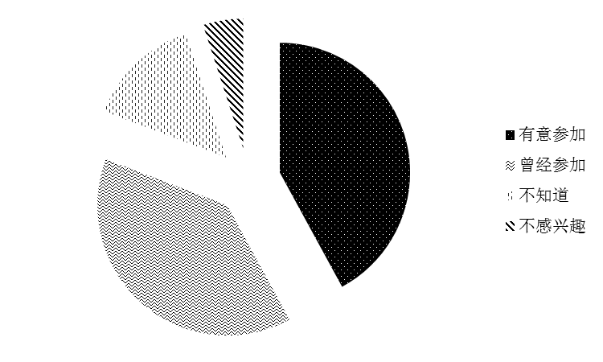
图1 生态农业旅游意愿分析
由图1可见：生态农业旅游已受到80.8%受访者关注，被调查者中有38.7%己成为生态农业旅游的参与者；另有42.1%被调查者显示了强烈的出游意愿，表明扬州生态农业旅游具有较好的市场需求潜力与发展前景。调查中也发现有4.2% 的人选择了“不了解”，说明仍有相当一部分人不够熟悉生态农业旅游这种产品，其市场宣传力度和营销手段有待加强。
（二）不同年龄对生态农业旅游的意愿
我们把受访者年龄层次划分为22岁以下、23-40、41-60、60以上几个年龄段。如图2所示。各年龄段对生态农业旅游意愿差异较大。其中“有意参加”和“已参加”的占比为：22岁以下占比37.9%，23-40岁人中占比43.2%，说明青少年对生态农业旅游参与热情较高。而41-60岁的中年人中占比也达到33.5%，需求也很旺。但老年人占比较少，只有20.2%，还有待进一步加强针对老年群体的宣传，因为老年人对旅游的需求更加旺盛。
图2 不同年龄层次的出游意愿
（三）不同文化层次对生态农业旅游的意愿
我们又把受访者年文化层次划分为初中以下、高中、大学、硕士以上几个层次段。就学历而言，随着学历的升高，“有意参加”和“已参加”生态农业旅游的人数比例增加。这说明随着文化层次的升高，人们更加关注旅游与生态环境的关系，如图3所示。
图3 不同学历层次人群的出游意愿
（四）不同收入对生态农业旅游的意愿
把受访者的工资收入层次划分为2000元以下、2000-4000元、4000-6000元、6000元以上四个阶段。由表1可以看出，生态农业旅游者主要以中高等收入人群为主。
表1不同收入对生态农业旅游的意愿调查结果
收入段 | 有意和已参与人数 | 百分比（%）
2000元以下 | 23 | 6.0
2000-4000元 | 188 | 48.7
4000-6000元 | 99 | 25.6
6000元以上 | 76 | 19.7
以上调查结果表明，尽管有部分人还不太了解生态农业旅游，但扬州市民具有较强的出游欲望，并且对生态农业游颇感兴趣，其潜在市场需求量很大。另外，扬州市民对生态农业旅游的参与度与其收入水平、学历高低呈正相关性；在年龄层次上，以中青年为主，而老年人最不熟悉，应加强市场宣传和营销策划。因此，扬州生态农业旅游客源开发应以中青年、中高收入和中高学历人群为主，同时注重老年人市场开发。
（五）生态农业旅游发展中存在的问题
生态农业旅游尽管在扬州发展很快，也取得了较好经济效益和社会效益，但在调研过程中也发现了一些问题。
1.重复建设现象严重，项目单一。 目前扬州市及周边生态农业旅游开发形式多为田园景色观赏、垂钓、果蔬采摘、野味品尝等活动项目。而租赁果园、菜地亲自耕种体验等产品却相对缺乏，难以满足游客深度需求。此外，农民急功近利、盲目效仿、不考虑周边环境的做法，会忽视农业资源的综合利用与开发，也影响了对游客的吸引力。对旅游地资源缺乏科学系统的认识，相似的资源开发模式，又会导致旅游项目重复建设、旅游产品单一^{[5]}。
2.忽视生态效应，不重视环境保护。 受短期经济利益驱使，一些投资者在修建旅游设施时置环境技术和节能技术于不顾而肆意破坏自然环境，造成资源的闲置与浪费。有些景区未将如秸秆、杂草、人畜粪便之类的“废物”通过多级人工食物链进行“富集”与转化，促进资源利用与生态循环，这就违背了生态农业旅游的可持续发展，没有体现出生态农业园的整体功能和资源循环的生态理念。
三、生态农业园的建设规划——以扬州西江生态园为例
西江生态园成立于2006年3月18日，总投资3500多万元。建设了供游客吃住的宾馆、饭店；1500平方米供游客观赏的养殖猪、土鸡等用房；养殖鱼、鸭等水产占地约28600平方米，可为游客提供观赏、垂钓，垂钓的鱼还可拿到饭店免费加工品尝。另外，还建有约3500平方米的现代生态农业观光园,园内种植了热带植物、特种蔬菜和一些观赏植物等。观光园内全部采用无土栽培、滴灌和立体栽培等现代农业技术。同时，还建有约3500平方米的花卉观赏园和7个330平方米的草莓温室大棚，供游客采摘、品尝。该生态园以绿色，健康为经营理念，将生态农业与旅游有机结合，重点开展农业观光、现代农业技术展示、农业科普、亲水垂钓和蔬菜认领认种等特色活动，但整个园区还存在一些不足。
（一）体验性活动较少
园区景观只是简单地观赏、采摘、垂钓等，缺少土地租赁，让游客亲身体验种植蔬菜、水果等植物、和定期浇水、除草、管理等农田体验活动。这里的土地租赁是指将一大片农业区分为若干小区域，再将这些小区域分别出租给游客，由游客自行种植或委托当地农民种植管理，收获的农作物由游客支配或由合作社代卖，以满足游客渴望农耕，体验收获的愿望，还能够让小朋友体验到粮食的来之不易。
（二）生态循环整体观念不足
整个园区各景点功能简单，相对独立，没能形成生态循环。致使园区内秸秆、粪便等废弃物没有充分利用，既浪费了资源，又污染了园区环境。生态园区没有体现“整体、协调、循环、再生” 的农业生态系统的整体功能和示范作用。
（三）不能形成规模效应
园区整体规模较小，与周边农业设施没有很好衔接和利用，致使游客滞留时间短，而且也不能发挥规模效应和辐射、带动作用。
根据该园区以上缺陷，对园区进行了科学、整体的规划设计。建议相关部门把生态园区周边的大棚蔬菜、果园、大棚草莓等与园区整合。这不仅扩大了园区面积和景点数量，还能更好地进行资源整合，使园区发挥综合、生态和规模效益。同时，根据西江生态园区的特点，规划设计了以沼气池为中心，连接鸡、猪等家禽养殖区，鱼、鸭垂钓区和现代农业观光园、花卉观赏园、草莓蔬菜观赏、采摘等区域，使整个生态园区形成封闭、双向的生物链循环系统（如图4）。
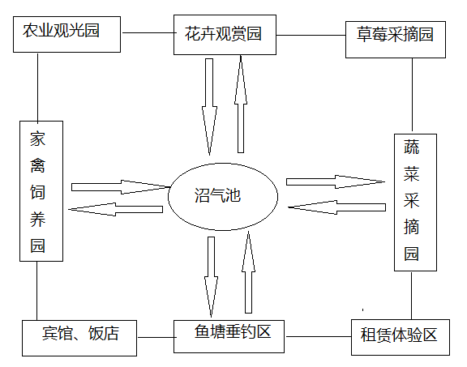
图4 生态农业园区整体规划
该生态系统可将畜禽养殖场排泄物、农作物秸秆、宾馆、饭店生活污水等作为沼气基料，通过沼气池进行厌氧生物发酵处理，产生的沼气作为燃料，供应饭店和锅炉使用；而锅炉产生的能量可供旅馆、家禽舍、生态农业观光园、花卉观赏园及蔬菜、草莓等温室大棚取暖和升温使用；沼液、沼渣不仅可用作饲料饲养鱼和家禽，同时还可作为有机肥，为蔬菜、花卉、草莓等农作物追肥使用，不仅可改良土壤，减少土传病害的发生，还避免了使用化肥、农药污染环境，提了高农产品品质，增加农产品产量。通过园区整体规划，更能体现“整体、协调、循环、再生”的农业生态系统的整体功能和生态农业旅游的观光、体验和生态环保的示范作用，也可为其它生态园区的规划设计提供参考依据，
总之，生态农业旅游要兼顾生态农业、循环经济与旅游观光体验的双重需求，在优化农业经济组合、促进生态保护和环境优化、拓展旅游业广度与深度方面发挥积极作用。

参考文献：
[1] 李杨. 农业旅游资源竞争力实证研究——以河南省为例［J］.江苏农业科学，2014，42( 8) : 459－462.
[2] 严贤春. 生态农业旅游[M]. 北京: 中国农业出版社, 2004.
[3] 高璐，刘玲. 浅析我国生态农业旅游发展[J]. 四川地质学报, 2008, 28（6）：147-149.
[4] 谢雨萍. 我国生态农业旅游的研究进展[J]. 邵阳学院学报,2007, 4（2）：105-109.
[5] 潘刚. 休闲农业:发展现代农业的重要路径选择[J]. 中国乡镇企业, 2013（3）：44-45.

Investigation of Eco-agricultural Tourism and the Constructional Design of Eco-Agricultural
Garden in Yangzhou
CHEN Fei¹, TIAN Liansheng²
1.Basic Qualities Department, Yangzhou Polytechnic Institute, Yangzhou, Jiangsu 225127;
2. Science and Technology Industry Department, Yangzhou Polytechnic Institute, Yangzhou, Jiangsu 225127, China)
Abstract: This paper investigates and analyzes the current situation and main existing problems of eco-agricultural tourism in Yangzhou. The analysis results indicate that Yangzhou eco-agricultural tourism should mainly expand the market in the young and middle-aged, people with higher income and academic degree and the senior tourists. It also takes Yangzhou West River Ecological Park as an example and explores the design of its construction. This design is characterized by “integrity, coordination, circulation and regeneration” which emphasizes overall function of agricultural ecological system and tourism demonstration effect as well as the size and attractions. The visitors not only enjoy new technology, varieties, planting methods of ecological agriculture, but also increase awareness of environmental protection and concept of comprehensive utilization of resources.
Key Words: ecological agriculture; tourism; comprehensive utilization of resources

责任编辑：高艳玲

作者简介： 陈菲（1977 —），女，汉族，河北沧州人，讲师，硕士，主要从事旅游文化研究与教学；电子邮箱：tchenf@163.com；地址：江苏省扬州市华扬西路199号扬州工业职业技术学院文理系，邮编：225127；电话：13773500295。
田连生（1962-），男，汉族，河北满城人，教授，主要从事生态农业与环境保护研究。

 收稿日期：2016年05月26日。 作者简介： 陈菲（1977 —），女，（汉），河北沧州，讲师，硕士，研究方向：旅游文化及旅游英语教学。 田连生（1962—），男（汉），河北满城，教授，研究方向：生态环境保护。 基金项目：江苏省教育厅2014年高校“青蓝工程”资助项目（201423号文）；扬州市科技计划项目“扬州运河文化遗产旅游的可持续发展对策研究”（项目编号：RK20150006）。

